

green engineering by CINO

CINO PenX & CINO PenXA


Barcodelesestift
CINO setzte bereits bei seiner Gründung im Jahr 1988 konsequent auf green Engineering. Ein erstaunlich niedriger Stromverbrauch sowie der Einsatz umweltfreundlicher, wieder dem Wertstoffkreislauf zuführbarer, Materialien sind bei CINO somit schon immer der Standard. Heute liegt der Energiebedarf z.B. beim FBC3860, in dem für Scanner so wichtigen StandBy-Mode bei nur noch 0,0001 Ampere.
>>> Stromverbrauch nur 0,0001 Ampere <<<
Der sehr niedrige Stromverbrauch, verbunden mit den hohen Umwelt-Standards, ergänzt durch die Wertigkeit der verwendeten Materialien sowie die innovativen Fuzzy-Algorithmen definieren eine ganz neue Scanner-Klasse.

>>> Die Wertigkeit der verwendeten Materialien defi-nieren eine ganz neue Scannerklasse <<<

Sehr wichtig ist es für CINO jedoch, dass alle Geräte garantiert laserfrei arbeiten. Laserscanner werden nämlich nach DIN EN 60825-1 in Klassen nach Gefährlichkeit für Augen und Haut eingestuft. Diese Einstufung wird vom Hersteller nach den entsprechenden gesetzlichen Vorschriften vorgenommen und die Laserscanner müssen entsprechend gekennzeichnet werden.
Im Gesundheitsbereich / Healthcare ist es inzwischen Standard, nur laserfreie und damit zu 100% unbedenkliche Geräte einzusetzen.
Aus diesem Grund empfiehlt der Arbeitsmediziner Dr. Wager ( Bild, mit Ärzte-Team ) oder auch die Freie Universität Berlin CINO Barcodeleser!
So lesen wir auf der Homepage der Freien Universität: „Um den Bedarf in Bereichen in denen Reinigung oder Desinfektion notwendig sind, z.B. im Umfeld von OP´s und Laboratorien, zu erfüllen, sind Barcode-lesestifte mit auswechselbarer Lesespitze im besonderen Maße geeignet.“

CINO hat aus diesem Grund extra den neuen CINO PenX Steel konzipiert. Sein Edelstahlgehäuse vermittelt ein wertiges sowie angenehmes Griffgefühl bei absoluter Beständigkeit gegen alle im medizinischen Bereich üblichen Reinigungsmittel.

>>> CINO PenX - Beständigkeit gegen alle im medi-zinischen Bereich üblichen Reinigungsmittel <<<

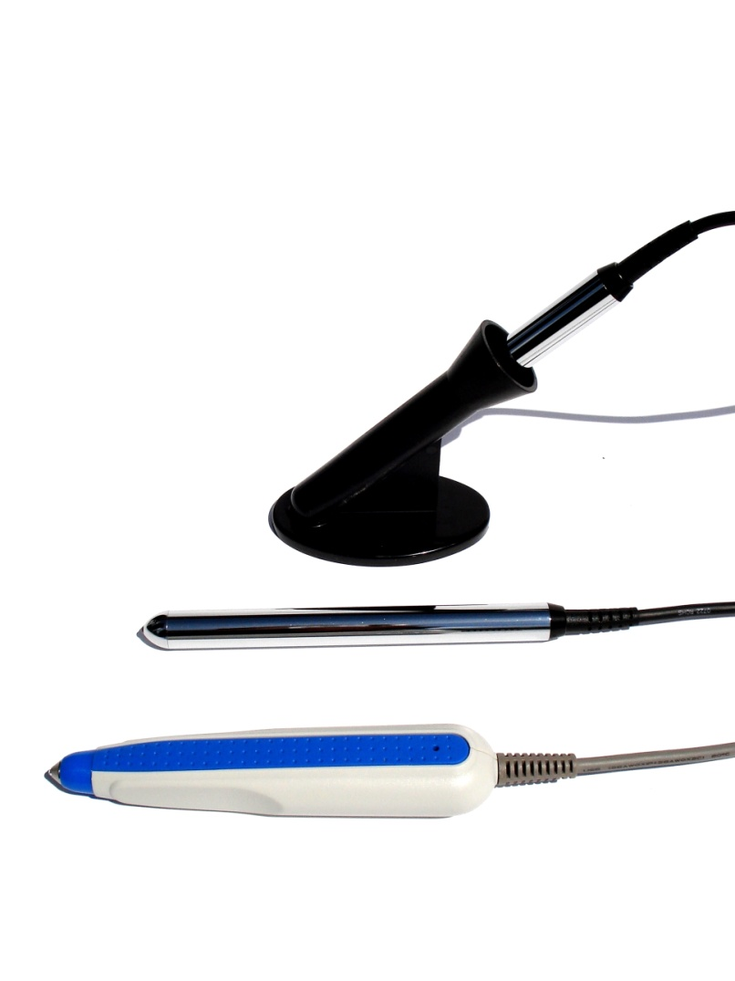

1

2

3

1 CINO PenX Steel mit Halterung
2 CINO PenX Steel
3 CINO PenXA ABS

Merkmale

CINO PenX Steel  wertiges Edelstahlgehäuse - außergewöhnlich haltbar! | CINO PenX Steel  Beständigkeit gegen alle im medizinischen Bereich üblichen Reinigungsmittel.
Geringes Gewicht und kompakte Bauweise  ideal auch für den Einsatz unterwegs. | Saphire-Glas-Spitze  dadurch extrem kratzfest und robust.
„Direct-Touch-Technology“  durch das innovative, von CINO etwickelte Direct Contact Reading Solution Verfahren ( DCRS Solution ) werden Lesefehler nahezu ausgeschlossen! | Einfache Integration durch Plug & Play  in wenigen Sekunden einsatzbereit.

CINO PenX, Steel - Beständigkeit gegen alle im medizinischen Bereich üblichen Reinigungsmittel.

Optical & Performance ¡¡
Light Source | 660nm LED
Scan Speed | 50~70 mm / Sec
Resolution | 0.1mm (4 mil)
D.O.F | 1 mm
Tilt Reading Angele | 45 degree
Mechanical ¡¡
Impact Tolerance | 1.5 m Drop onto concrete
Cable Type | USB Cable
Dimension | L150 x W13.5 mm
Weight | 170g
Electrical
Operation Voltage | 5 VDC ¡À 5%
Working Current | 35mA
Power Consumption (Working) | 175 mW
System & Software Function
Symbologies | UPC-A/UPC-E£¬EAN-8/EAN-13, JAN, ISBN, allwith supplement, Code 39, Interleave 2 of 5, Matrix 2 of 5, Industrial 2 of 5, Code 95, Codabar, Dode 128, MSI/Plessey, BC-412, China Postal Code
Interface | PC-XT/AT, PS/2, Notebook PC, IBM 5550, PS-55, RS-232
Environment & Safety Conformance ¡¡
Operating Temperature | 0~50¡æ
Storage Temperature | -20~60¡æ
Relative Humidity | 0%~95%RH (Non-condensing)
EMI Emission | Functional after 15KV discharge
Safety Approval | FCC Class A, CE

CINO PenXA, ABS - Keine Eignung für im medizinischen Bereich übliche Reinigungsmittel.

Optical & Performance ¡¡
Light Source | 650~660nm LED
Scan Speed | 100~600 mm/Sec
Resolution | 0.127 mm (5 mil)
Print Contrast Ratio | 60%
D.O.F | 1 mm
Tilt Reading Angele | 45~90 degree
Mechanical ¡¡
Impact Tolerance | 1.85 m Drop onto concrete
Cable Type | PS/2, USB Cable
Dimension | L150 x W30 x H22
Weight | 76g
Electrical
Operation Voltage | 5 VDC ¡À 5%
Working Current | 10mA
Power Consumption (Working) | 300 mW
System & Software Function
Symbologies | UPC-A/UPC-E£¬EAN-8/EAN-13£¬Industrial 2 of 5£¬Codabar£¬ABC Codabar, CX Codabar, Matrix 2 of 5£¬Code 11£¬Code 93£¬Code 32£¬ Code 128£¬Code 39, Interleaved 2 of 5, China Postal Code, MSI, UK Plessy Code, EAN/UCC 128, Telepen Code, IATA 2 of 5, RSS Code, JAN, ISBN, ISSN
Environment & Safety Conformance ¡¡
Operating Temperature | 0~50¡æ
Storage Temperature | -20~60¡æ
Relative Humidity | 0%~95%RH (Non-condensing)
EMI Emission | Functional after 8KV discharge
Safety Approval | FCC Class A¡¢CE approval in progress

© www.cino.com.de

